Tugas Kecil IF2211 Strategi Algoritma

**Laporan Penyelesaian Permainan Kartu 24 dengan Algoritma *Brute Force***

Oleh:

Muhammad Bangkit Dwi Cahyono

K01 / 13521055



PROGRAM STUDIO TEKNIK INFORMATIKA

SEKOLAH TEKNIK ELEKTRO DAN INFORMATIKA

INSTITUT TEKNOLOGI BANDUNG

2023

1. **Algoritma *Brute Force***

Algoritma *brute force* adalah sebuah pendekatan yang mudah untuk memecahkan suatu masalah, biasanya didasarkan langsung pada pernyataan masalah dan definisi konsep yang dilibatkan. Algoritma ini memecahkan masalah dengan sederhana, langsung (*straightforward*), dan dengan cara yang jelas. Algoritma ini menyelesaikan masalah dengan cara meninjau semua kasus yang muncul, lalu memilih kasus-kasus mana yang diinginkan program. Meskipun menyelesaikan suatu persoalan, tetap ada banyak cara yang berbeda dalam menyelesaikannya. Keragaman ini disebabkan pendekatan yang berbeda dalam mengerjakan persooalan tersebut, beberapa observasi yang dapat mengoptimalkan, dan membuang kasus yang tidak perlu.

Dalam menyelesaikan tugas kecil penyelesaian kartu 24 yang diberikan, digunakan algoritma *brute force*. Berikut langkah-langkah algoritma yang dibuat.

1. Pertama tentunya program akan membaca input dari pengguna untuk memilih apakah pengguna ingin memasukkan 4 kartu bebas atau 4 kartu bebas dipilih acak oleh program. Tentunya 4 kartu ini terdiri dari A, 2, 3, ..., J, Q, K, seperti halnya kartu remi. Kartu inilah yang nantinya dihitung semua kemungkinannya dengan menggunakan 4 operator yang ada (+, -, *, /) yang menghasilkan nilai 24. Tentunya input pengguna divalidasi oleh program.
2. Kemudian setelah 4 kartu sudah terpilih, saya melakukan permutasi kepada 4 angka tersebut. Algoritma yang digunakan adalah permutasi dengan rekursif sebagai berikut.

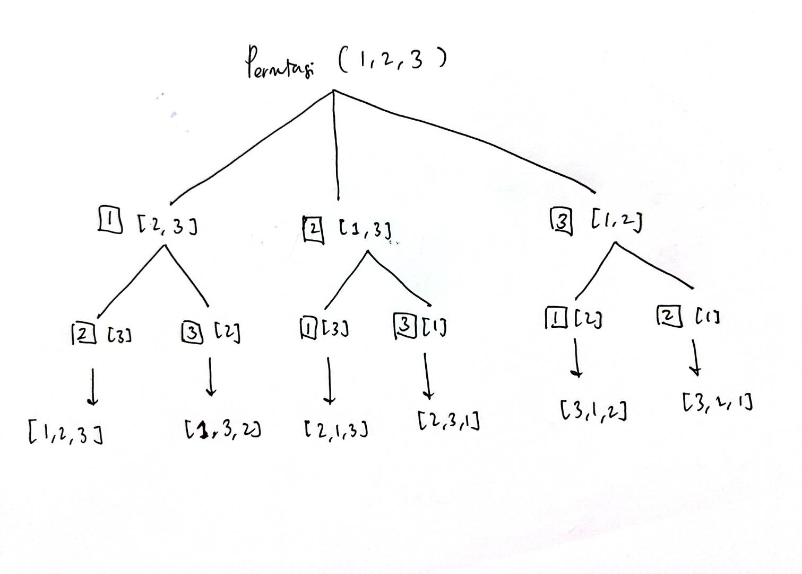

Mula-mula kita memiliki array yang berisi 4 angka, lalu kita bagi menjadi bagian-bagian kecil seperti halnya pada gambar di atas (dicontohkan 3 angka pada gambar). Diambil masing-masing elemen pada list dan sisa list yang tidak memiliki elemen tersebut. Lalu sisa list tadi direkursif ke fungsi awal, hasil dari rekursif itu kita *concat* ke elemen yang tadi di awal sudah kita pisah. Dengan demikian, didapatlah semua kemungkinan atau kombinasi dari 4 angka awal.

1. Setelah mendapatkan semua kemungkinan tadi, saatnya kita mengevaluasi dari kemungkinan yang ada dari tiap 4 angka tadi dengan menggunakan operator. Kita memiliki 4 angka, maka terdapat 3 kombinasi operator yang bisa kita gunakan dan ada 5 kemungkinan tanda kurung “(“ dan “)“ pada setiap hasil evaluasinya.
   1. (N OP N) OP (N OP N)
   2. ((N OP N) OP N) OP N
   3. (N OP (N OP N)) OP N
   4. N OP (N OP (N OP N))
   5. N OP ((N OP N) OP N)

Dengan N adalah angka dan OP adalah operator. Algoritma yang dilakukan yaitu looping sebanyak 4 x 4 x 4 (karena ada kemungkinan 4 operator dalam 3 tempat), lalu diloop ke semua kombinasi hasil permutasi awal, yakni 24 disebabkan 4! = 24 kemungkinan. Dicoba semua kemungkinan tadi dengan 5 kasus tadi dengan “if” sebanyak 5 kali, lalu didapatlah hasil dari algoritma *brute force* tersebut.

1. Dikarenakan ada kemungkinan bahwa 4 kartu yang diinput di awal sama, misal “2 2 3 4” maka kita harus menghilangkan evaluasi dengan hasil yang sama, misal “3 * ((2’ * 2’’) + 4)” dengan “3 * ((2’’ * 2’) + 4)”, karena solusi tersebut sama, dibedakan dengan penempatan angka 2 saja, maka hal tersebut dianggap 1 solusi saja. Untuk itu, digunakanlah struktur data *set* agar tidak ada data yang terduplikasi.
2. Setelah semua solusi didapat, ditampilkan banyaknya solusi dan tentunya solusi itu sendiri ke layar, dan juga waktu eksekusinya.
3. Setelah semua selesai, pengguna dapat men-*save* filenya jika ingin ke dalam filename.txt.
4. **Source Program**

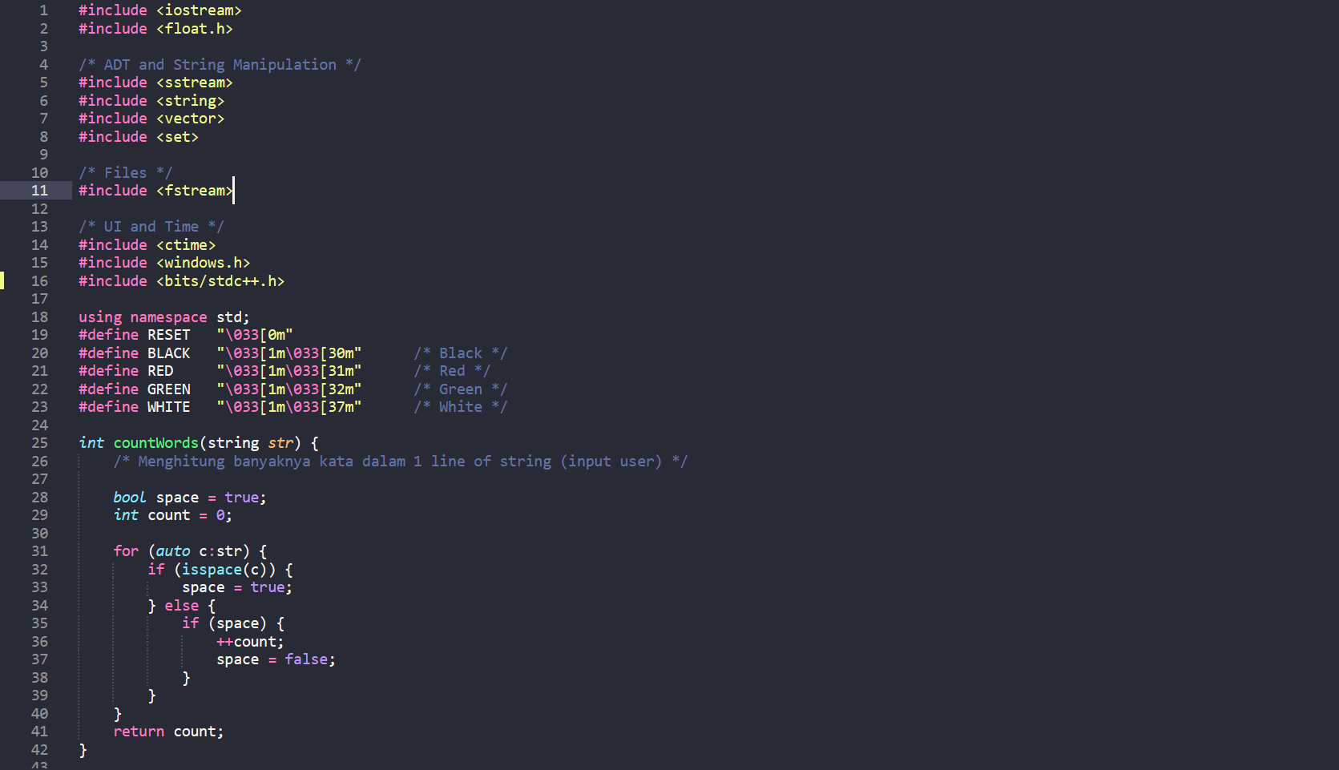

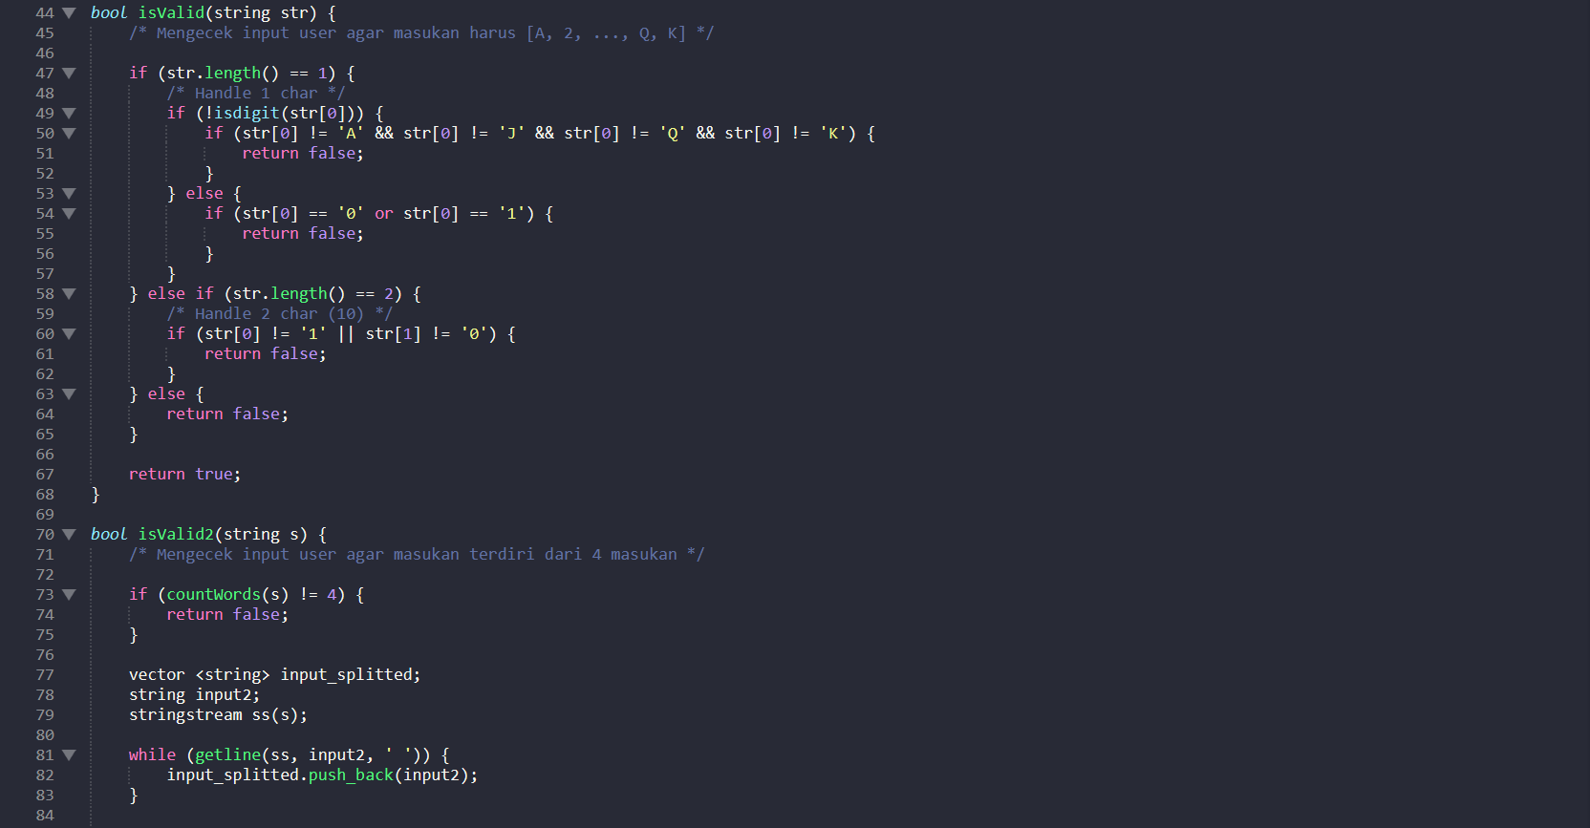

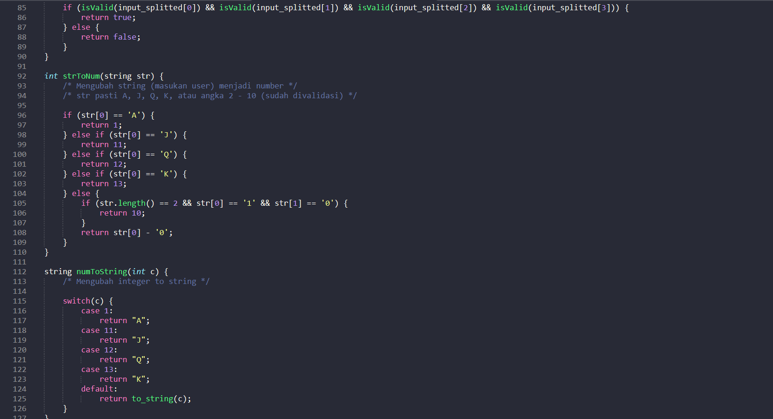

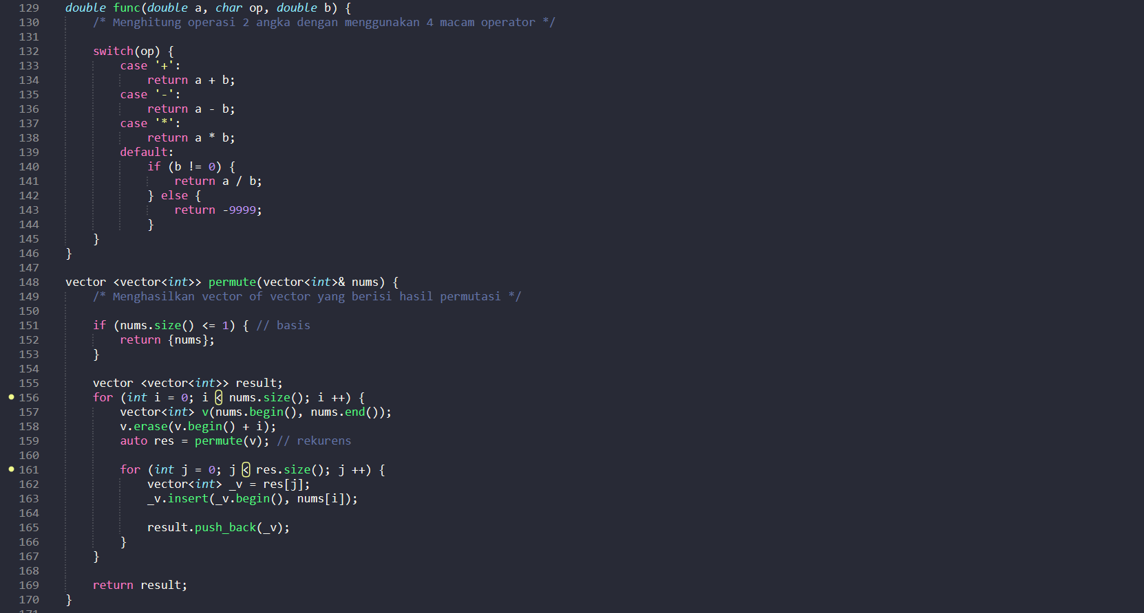

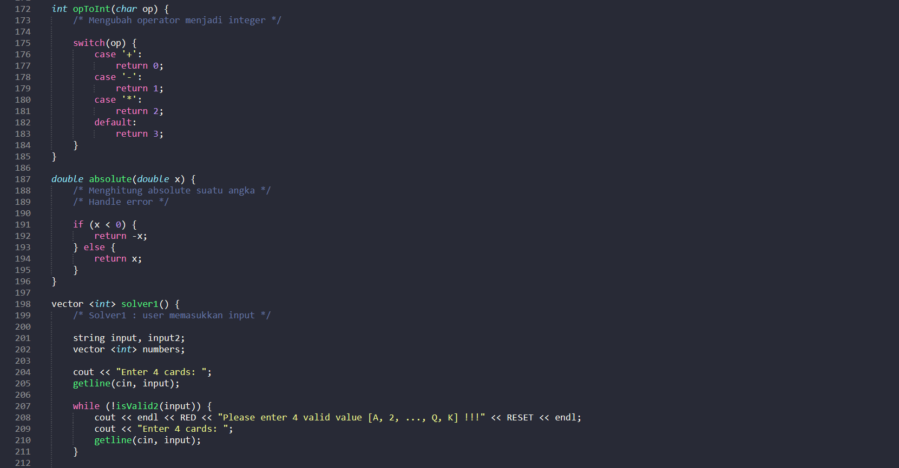

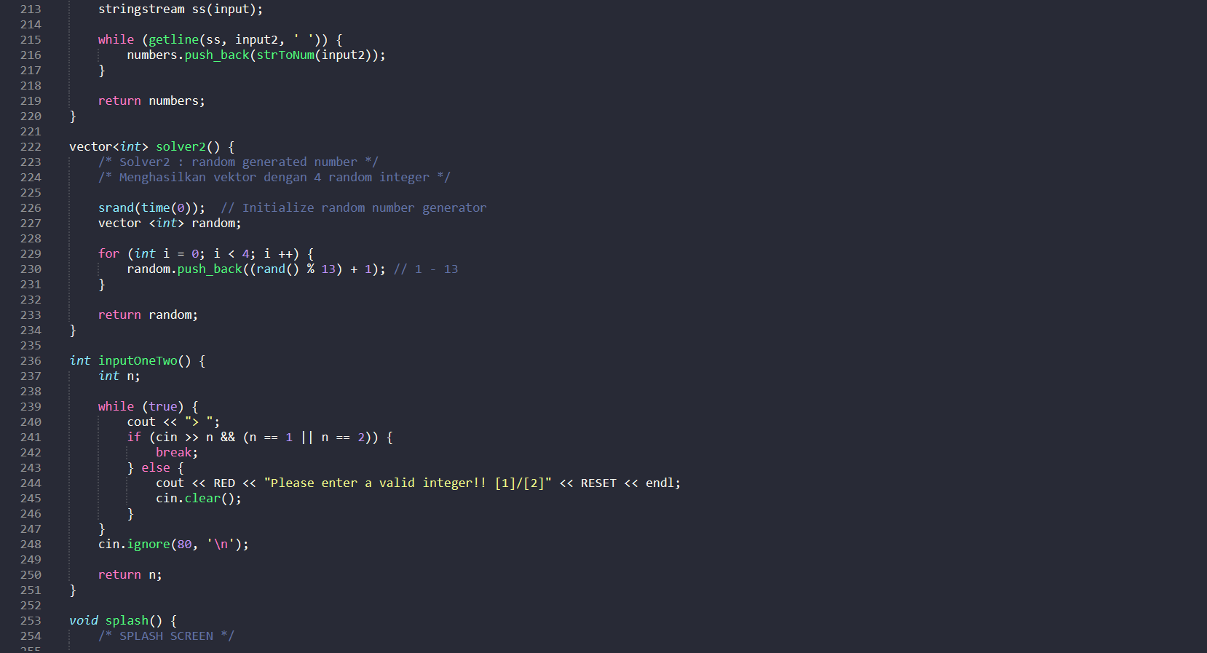

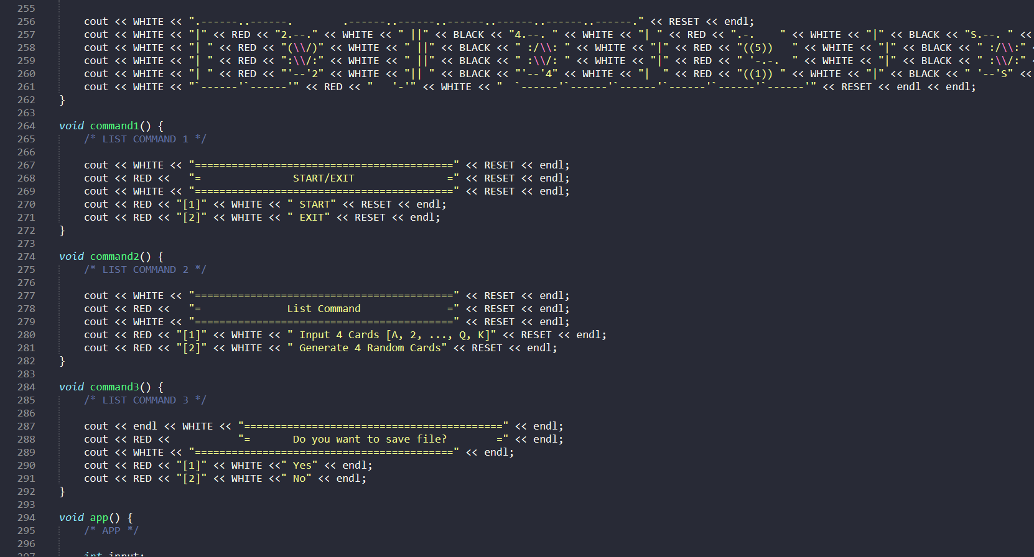

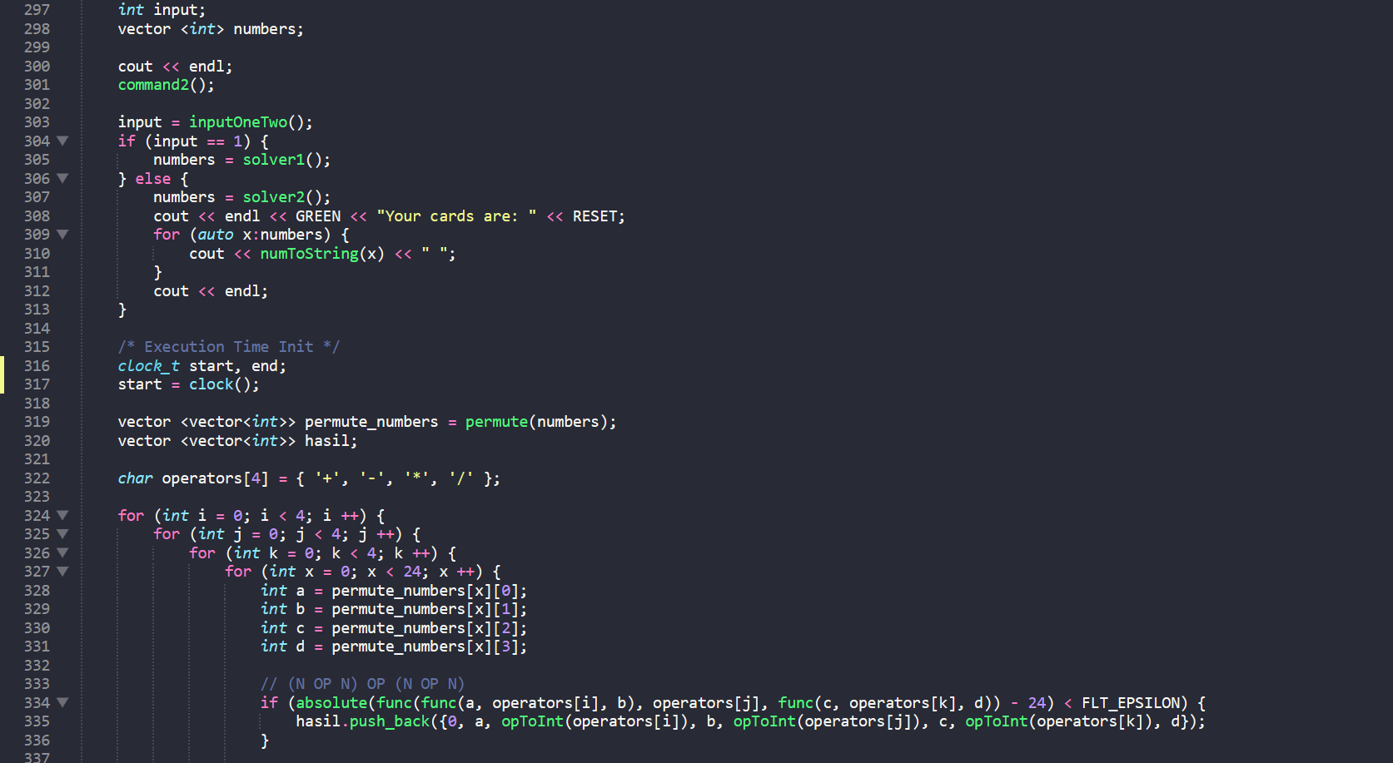

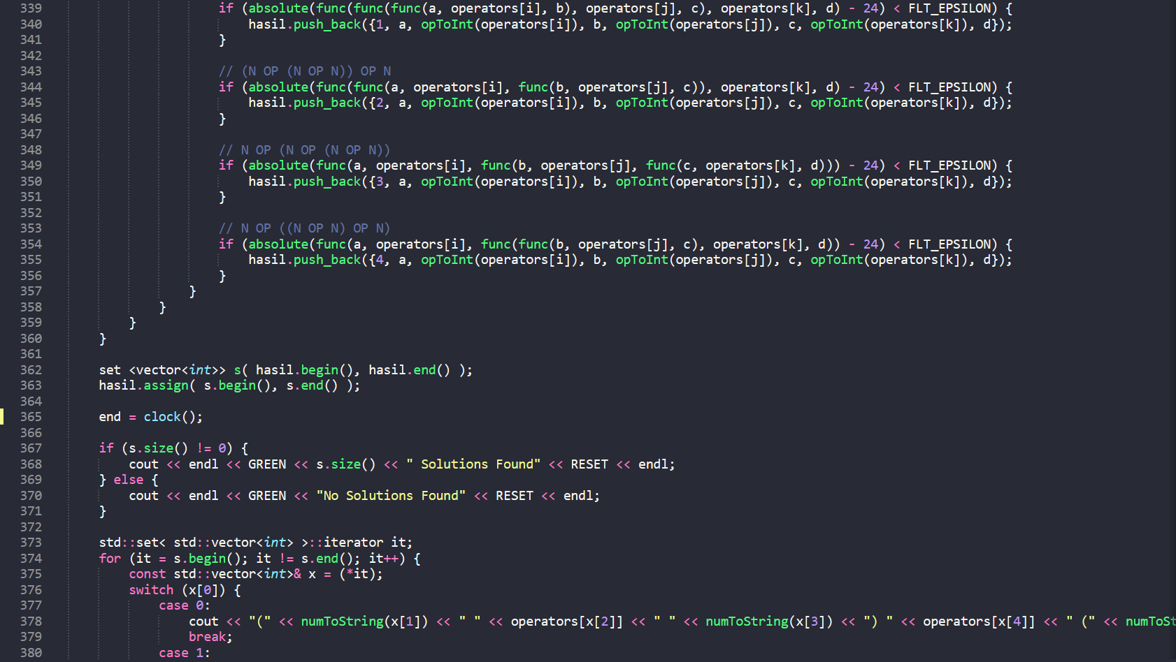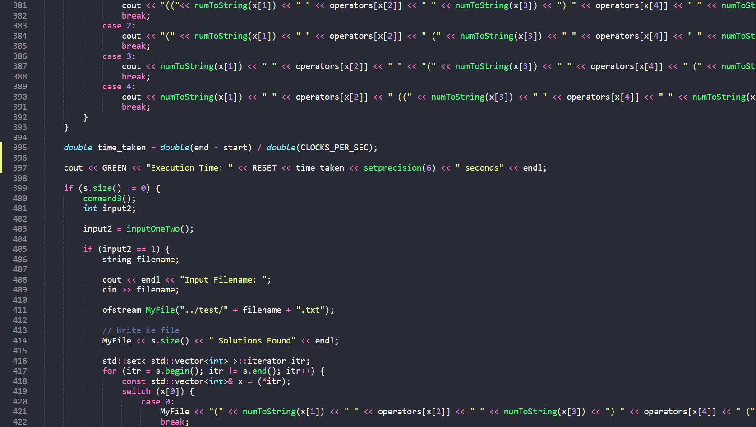

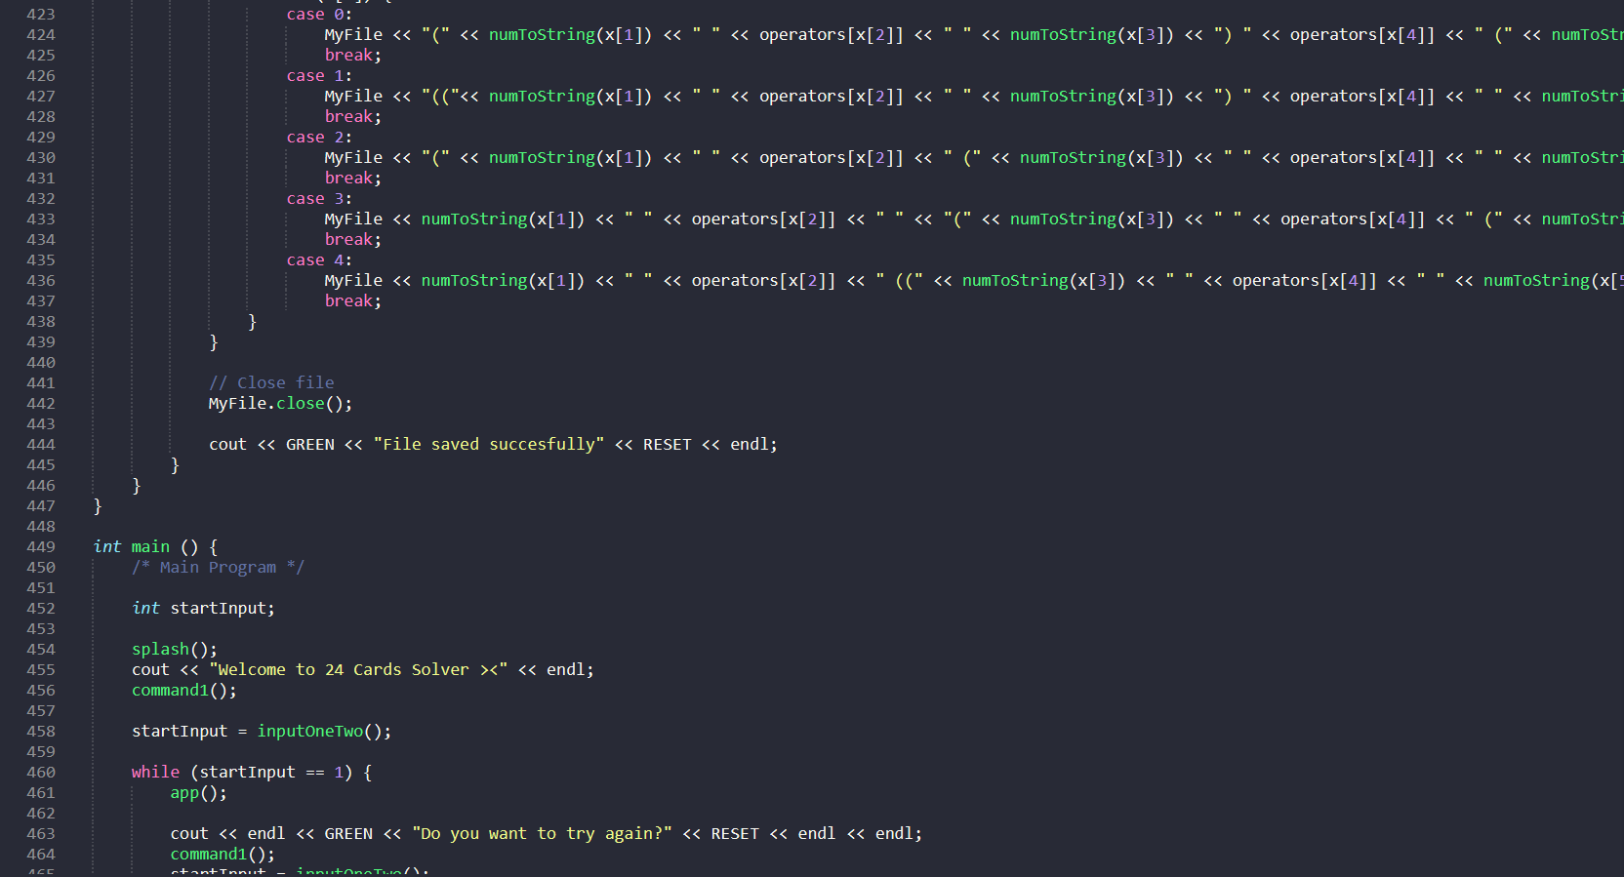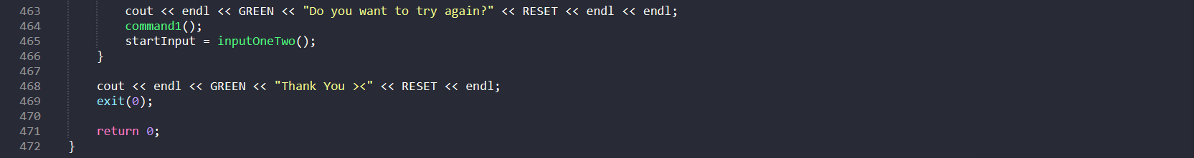

1. **Input dan Output**
2. Testcase 1 (A J Q K)

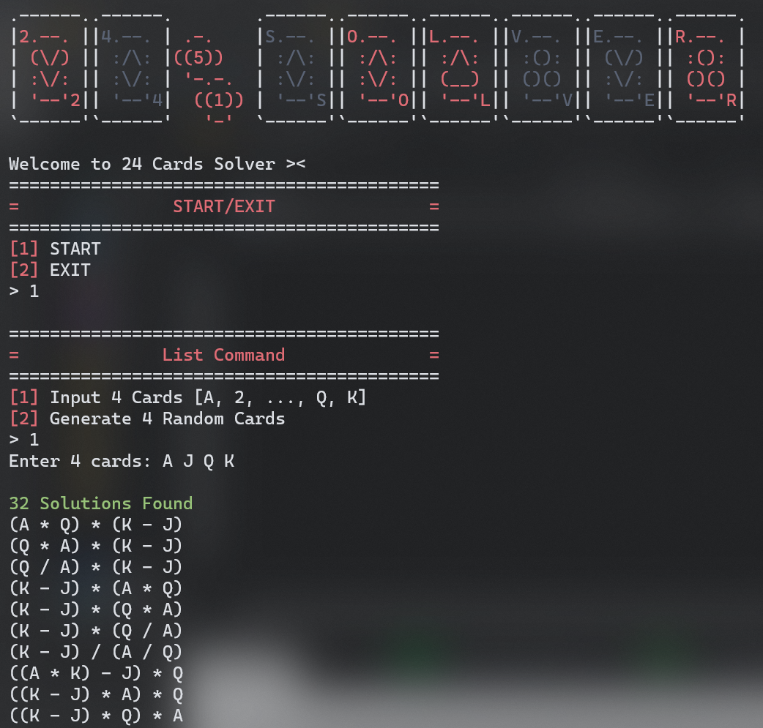 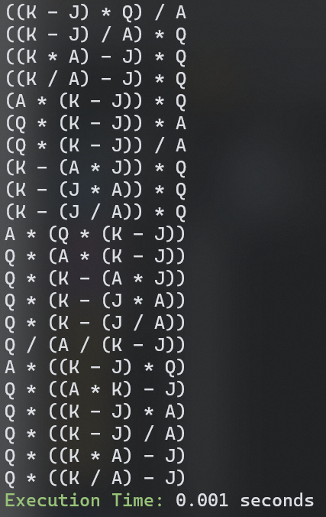

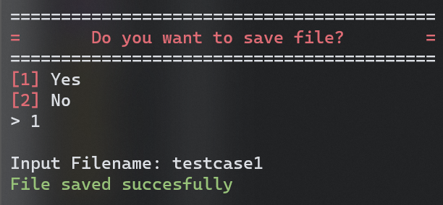

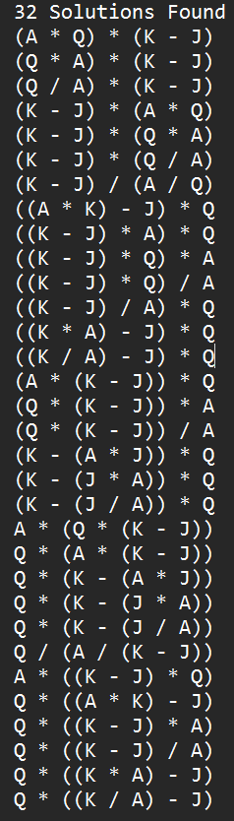 (Hasil tetscase1.txt)

1. Testcase 2 (7 Q 6 K)

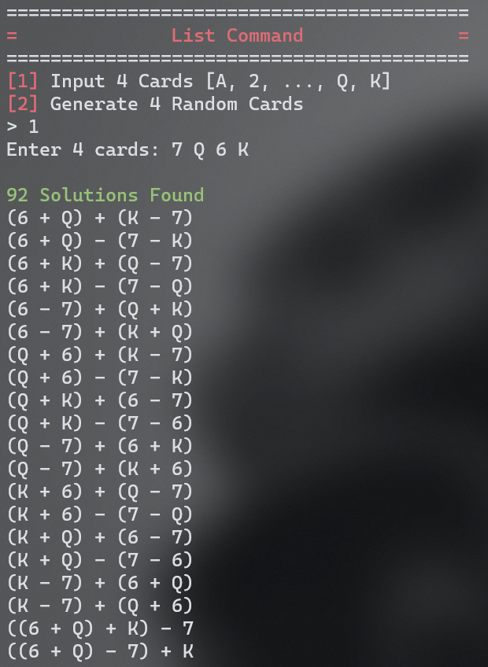 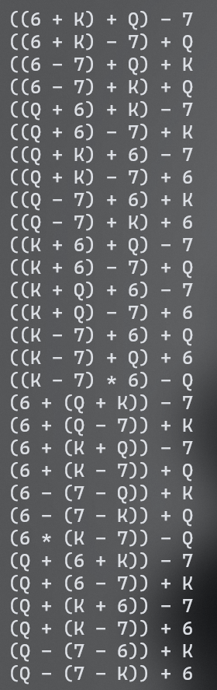 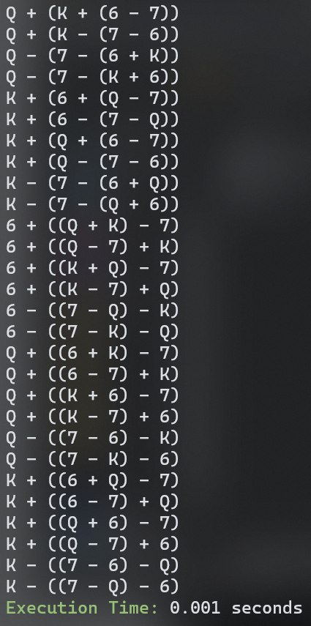

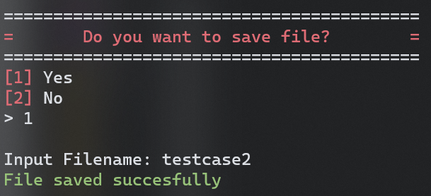

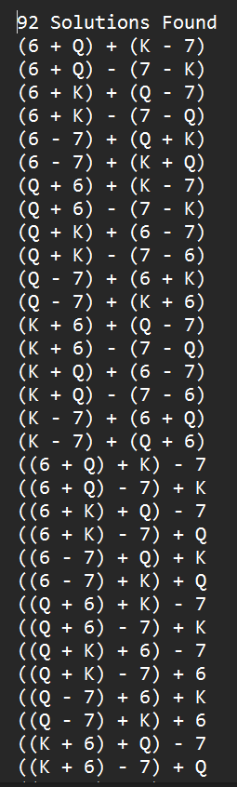 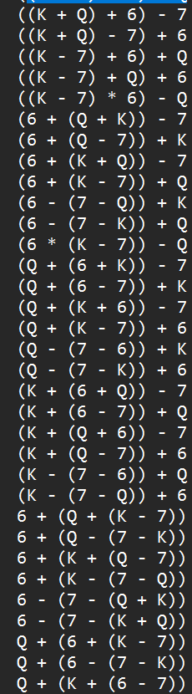 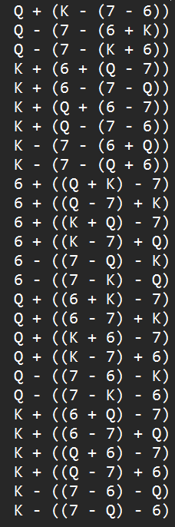 (Hasil testcase2.txt)

1. Testcase 3 (A A A A)

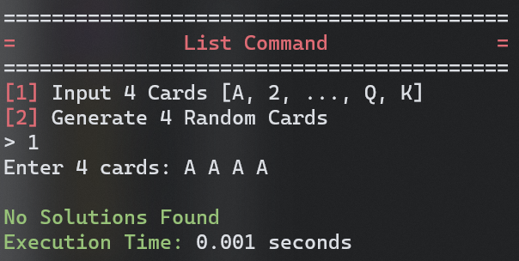

1. Testcase 4 (Random) (2 2 5 A)

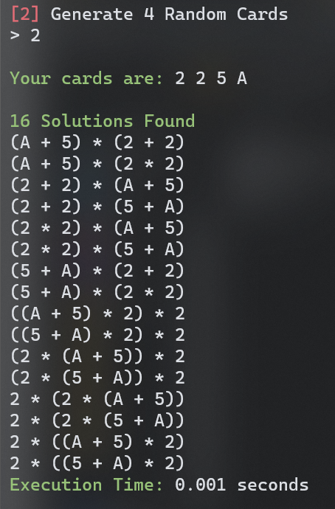 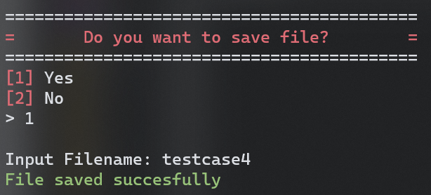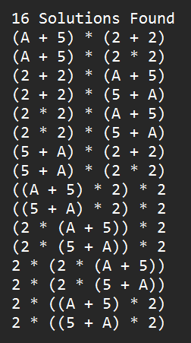 (Hasil testcase4.txt)

1. Testcase 5 (Random) (10 10 K 7)

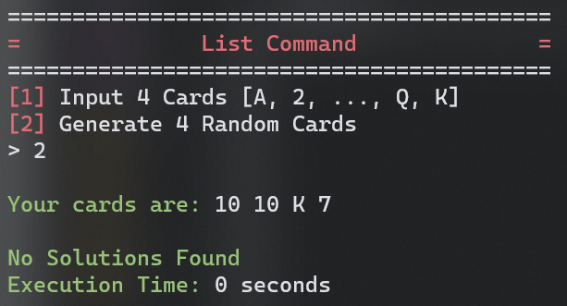 (Terkadang execution time 0 seconds)

1. Testcase 6 (Random) (Q A 7 5)

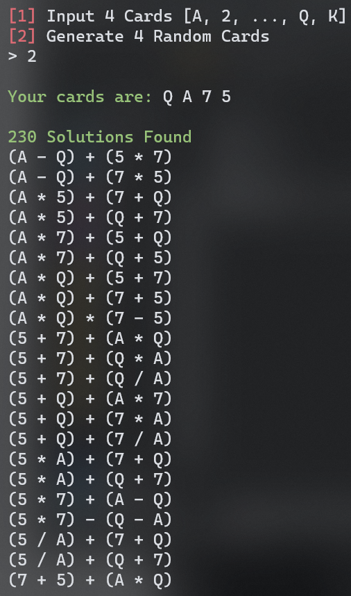 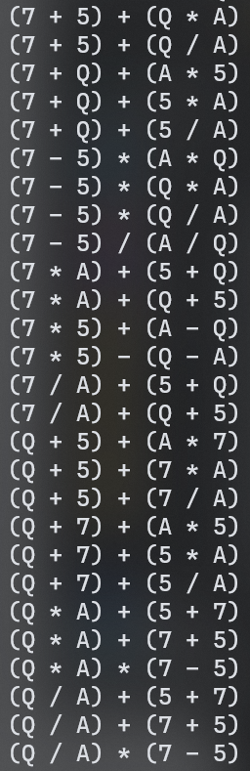 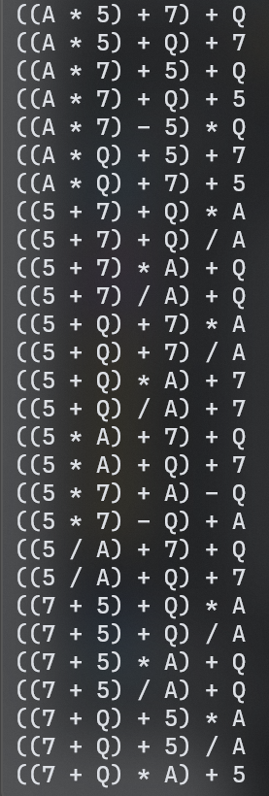 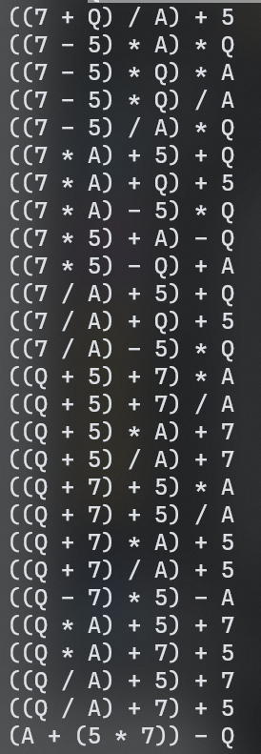 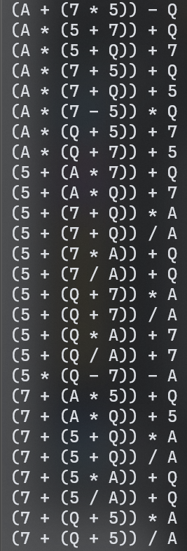 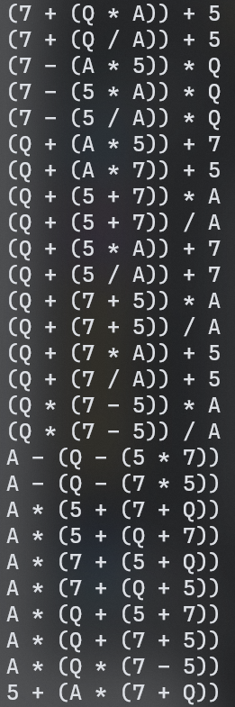 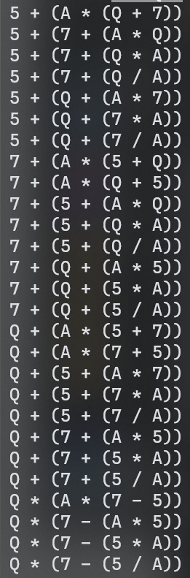 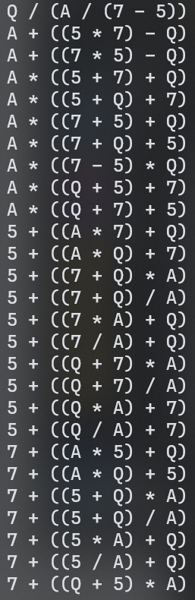 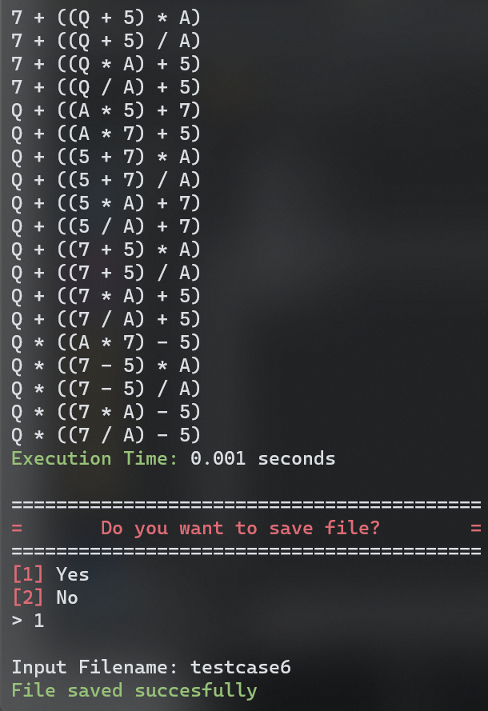 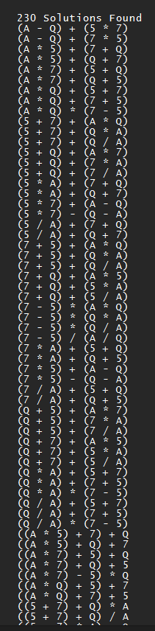 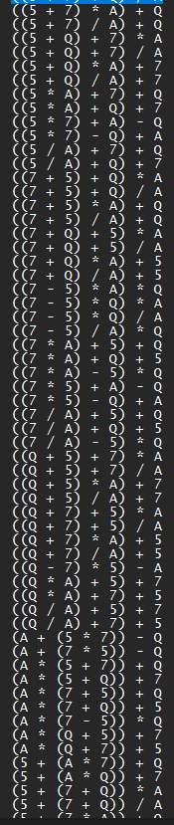 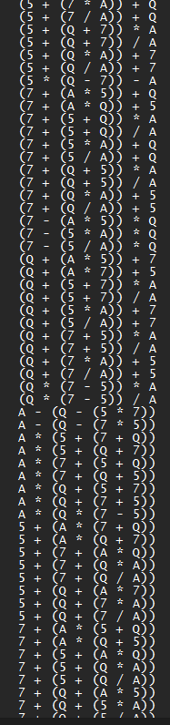 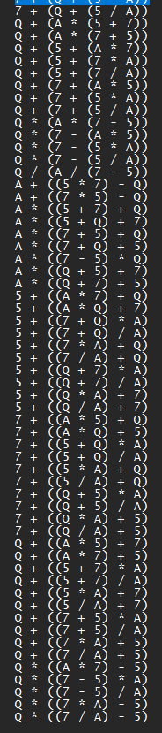

(Hasil testcase6.txt)

1. ***Link To Repository***

<https://github.com/bangkitdc/Tucil1-STIMA-2022>

1. **Table**

|  |  |  |
| --- | --- | --- |
| **Poin** | **Ya** | **Tidak** |
| 1. Program berhasil dikompilasi tanpa kesalahan | ✔️ | ✔️ |
| 2. Program berhasil running | ✔️ | ✔️ |
| 3. Program dapat membaca input / generate sendiri dan memberikan luaran | ✔️ | ✔️ |
| 4. Solusi yang diberikan program memenuhi (berhasil mencapai 24) | ✔️ | ✔️ |
| 5. Program dapat menyimpan solusi dalam file teks | ✔️ | ✔️ |